

**令和６年度　研究紀要**

**研究主題**

児童の主体性を育む授業の創造

～国語科を通して、言語活動を

　　　　　　充実させるための工夫～

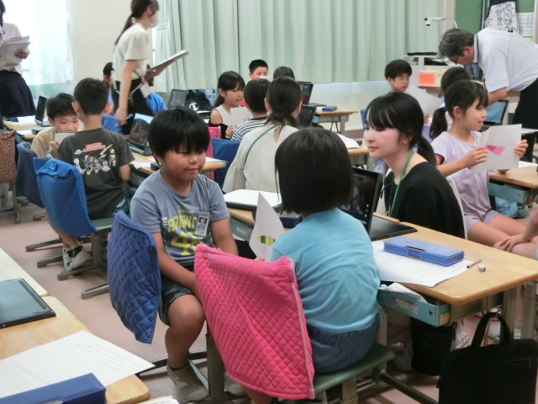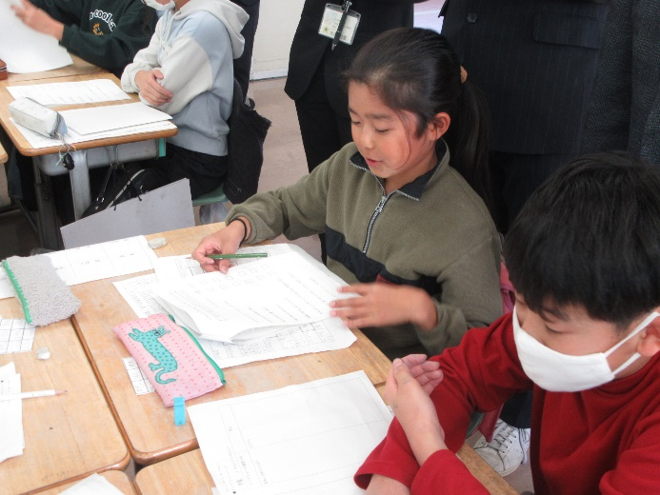

**北区立袋小学校**

**研究の概要はこちらから**

〒115-0052

東京都北区赤羽北2-15-3

TEL 03(3907)7483　　FAX 03(3907)8139

2026年3月まで有効です。

このリーフレットのQRコードは

**※きたコンでのみ読み込めます。**

**令和６年度研究構想図**

.

**児童の実態**

学年が上がるにつれて語彙量や構文量が増加し、文章を構成することが難しくなってくる。それに比例して、考えたことを文章に置き換えて話すことにつまずきを覚え始める。このことから人と話すことに抵抗を感じ始めている。。したがって、話すテーマに重点をおき、人と話すことの楽しさを実感させながらやり取りさせていく必要がある。

**国語教育の今日的課題**

・全国学力・学習状況調査において、各教科等の指導のねらいを明確にした上で言語活動を適切に位置付けた学校の割合は、小学校、中学校ともに90％程度となっており、言語活動の充実を踏まえた授業改善が図られている。

しかし、依然として教材への依存度が高いとの指摘もあり、更なる授業改善が求められる。

・中学校では、伝えたい内容や自分の考えについて根拠を明確にして書いたり話したりすることや、複数の資料から適切な情報を得てそれらを比較したり関連付けたりすること、文章を読んで根拠の明確さや論理の展開、表現の仕方等について評価することなどに課題があることが明らかになっている。

（小学校学習指導要領解説　国語編から抜粋）

**学校教育目標**

◎よく考える子

○体をきたえる子

○思いやりのある子

○最後までやりぬく子

**調査研究**

・児童の意識調査

・北区基礎基本調査

・北区教育ビジョン２０２４

研究主題

児童の主体性を育む授業の創造

～国語科を通して、言語活動を充実させるための工夫～

|  |  |  |
| --- | --- | --- |
| 目指す児童像（国語科を通して） | | |
| 低学年 | 中学年 | 高学年 |
| 自分の経験したことと、伝えたいことを順序立てて話せる子 | 目的を意識して説明や報告をし、知りたいことを聞くなど互いの考えを伝え合える子 | 目的や意図に応じて適切な情報を収集し、自分の考えが伝わるように工夫して表現できる子 |

言語活動の充実

国語科を通して話す・聞くスキルを高める

教科横断的に話す・聞くスキルを高める

**研究仮説 （１年目）**

**国語科を通して語彙を増やしたり、トークタイムを設定したりして話す・聞くを中心とした活動を身近なものにしていく。また、自由な考えや意見を述べることができる雰囲気づくりや相手の意見を肯定的に聞くことができる環境をつくることができれば、自信をもって相手に話すことができ、主体性のある授業が生まれると考える。**

**相互理解の段階**

**伝える段階**

**傾聴の段階**

**信頼の段階**

文章を構成するための工夫

児童の実態を捉えるための工夫

教材・環境づくりの工夫

**国語科（話す・聞く）における低、中、高学年での授業実践**

**低学年（第２学年）　…　単元名「あったらいいな　こんなもの」**

○単元の目標

・身近なことや経験したことなどから話題を決め、伝え合うために必要な事柄を選ぶことができる。

・話と話や文と文との続き方に注意しながら、内容のまとまりが分かるように、書き表し方を工夫することができる。

・丁寧な言葉と普通の言葉との違いに気を付けて使うとともに、敬体で書かれた文章に慣れることができる。

・相手に伝わるように、行動したことや経験したことに基づいて、話す事柄の順序を考えることができる。

○授業の視点

① 題材設定を「ドラえもんの道具」にしたことで、児童の意欲向上につながっていたか。

②ＩＣＴを活用することは、質問の質が向上していたかどうか確認するのに有効であったか。

③ペアでの話し合い活動は活発に行われていたか。

**中学年（第４学年）　…　単元名「あなたなら、どう言う」**

○単元の目標

・考えとそれを支える理由との関係について理解することができる。

・目的を確認して話し合い、互いの意見の共通点や差異点に着目して、考えをまとめることができる。

・言葉には、考えたことや思ったことを表す働きがあることに気付くことができる。

○授業の視点

①対話の目的を意識して、互いの考えを伝えることができていたか。

②観察者という第三者としての視点は、対話をよりよくするための助けとして効果的であったか。

　③相手の立場を考え、相手が受け容れられる言い方を見出そうとしていたか。

**高学年（第５学年）　…　単元名「きいて、きいて、きいてみよう」**

○単元の目標

・情報と情報との関連付けのしかた、図などによる語句と語句との関係の表し方を理解し、使うことができる。

・話し手の目的や自分が聞こうとする意図に応じて、話の内容を捉え、話し手の考えと比較しながら、自分の考えをまとめることができる。

・話し言葉と書き言葉との違いに気付くことができる。

・目的や意図に応じて、日常生活の中から話題を決め、集めた材料を分類したり、関係付けたりして、伝え合う内容を検討することができる。

○授業の視点

・マンダラチャートがインタビューを円滑にするための手立てとして効果的だったか。

・答えやすかった質問や、相手の魅力等を引き出せた質問について振り返りをすることで、児童がよりよいインタビューについて考えることができていたか。

**研究の成果と課題**

１．成果

・児童の意識調査を見ると、「友達の考えを進んで聞いている」の問いに対して、「そう思う」「少しそう思う」と答えた児童が、5月のアンケートよりも1月の方が３ポイント以上高まった。さらに、「進んで友達に伝えている」と答えた児童も3ポイント以上増えた。今年度の研究では、年間を通して「トークタイム」を設定し、やり取りを充実させた。また国語科の「話す・聞く」領域に留まらず、教科横断的にICTを利活用し、動画を撮りながらやり取りする形式の授業改善に努めた。このような手立てから意識調査のような成果が得られたと考える。

２．課題

・国語科の時間や朝の学習タイムなど、年間を通して「話す」に特化した時間をとってきた。しかし、語彙の少なさや言葉を構造化できていないことにより、考えを文章にして表現できない児童が多く見られた。今後は、辞書や意味調べなどで語彙をポートフォリオにしたり、文字や文に慣れ親しませるために読書活動を充実させたりしていく。

・意識調査の結果では、「国語の学習に目標をもって取り組んでいるか」の問いに対して、過半数以上の児童が目標をもっていないと答えた。めあてを掲げて授業を進めてはいるものの、めあてに対しての振り返りが充実していないのではないかと考えられる。授業者が目標に沿ってどのように授業を進められたのかしっかりと自己評価を行うことが求められる。

**研究に携わった教職員**（ ◎研究推進委員長　　○研究推進委員 ）

校　長　　新紺　明典　　　副校長　　山田　七恵

|  |  |
| --- | --- |
| 低学年分科会 | １－１　　樋口　沙緒莉　　 １－２　　林田　江里　　日本語　吉本　圭吾  ２－１　○黒﨑　翔　　　　２－２ 福本　彩夏  図　工　○高波　亜矢子　　養 護　 阪本　まなみ |
| 中学年分科会 | ３－１　○市勢　知子　　 ３－２ 大森　野愛  ４－１　　増田　菜保子　　　　　　　　　　　４－２ ○沼野　智大  算　数　 八木　雅治 日本語　○鹿島　靖子 |
| 高学年分科会 | ５－１　〇近藤　央尭　 　５－２　　　　　　　　　　　内田　乃愛  ６－１　　福田　真理奈 ６－２　　　　　　　　　◎　小形　和史  音　楽　　小林　法子　　　日本語 　髙橋　理恵 |

事務主査　　　　　　：田中　聡　　　　　　特別支援教室専門員：鈴木　正子

都時間講師　　　　　：鈴木　裕子　　　　　教員事務補助員　　：堀井　晃子

非常勤栄養職員　　　：西村　幸恵　　　　　学校図書館指導員　：芳村　千予

ＩＣＴ支援員　　　　：塩谷　めぐみ　　　　ＡＬＴ　　　　　　：Yulita

学級経営支援員　　　：宮腰　聡子　　　　　育休　　　　　　　：野村　結衣

学力パワーアップ講師：秋吉　美穂　　　　　高野　恭子

☆本校の研究の詳しい内容につきましては、本リーフレットのQRコードよりご覧いただけます。